ЧЕЛЯБИНСКАЯ ОБЛАСТЬ

АДМИНИСТРАЦИЯ
ЗЛАТОУСТОВСКОГО ГОРОДСКОГО ОКРУГА
РАСПОРЯЖЕНИЕ

30.01.2024 г. | № | 246-р/АДМ
г.Златоуст
О подготовке и проведении межмуниципального традиционного горного марафона «Лыжня
за облака», посвящённого памяти снежного барса Соколова С.А.
в Златоустовском городском округе

В соответствии с календарным планом муниципальных официальных физкультурных мероприятий и спортивных мероприятий Златоустовского городского округа на 2024 год, утверждённым распоряжением Администрации Златоустовского городского округа от 26.12.2023 г. № 4132-р/АДМ:
1. Муниципальному казённому учреждению Управление по физической культуре и спорту Златоустовского городского округа (Накоряков П.М.) организовать подготовку и проведение Межмуниципального традиционного горного марафона «Лыжня за облака», посвящённого памяти снежного барса Соколова С.А. в Златоустовском городском округе (далее - соревнования «Лыжня за облака») 24 февраля 2024 года в 10.30 часов от центрального входа национального парка «Таганай».
2. Утвердить:
1) Состав организационного комитета по подготовке и проведению соревнований «Лыжня за облака» (приложение 1).
2) План подготовки и проведения соревнований «Лыжня за облака» (приложение 2).
3. Рекомендовать отделу Министерства внутренних дел Российской Федерации по Златоустовскому городскому округу Челябинской области (Тульский А.И.) обеспечить охрану правопорядка и безопасность участников, зрителей в месте проведения соревнований «Лыжня за облака».
4. Рекомендовать исполняющему обязанности Главного врача государственного бюджетного учреждения здравоохранения «Врачебно-физкультурный диспансер г. Златоуст» (Дильмухаметова С.И.) организовать медицинское обслуживание соревнований «Лыжня за облака».
5. Муниципальному казённому учреждению «Гражданская защита Златоустовского городского округа» (Лысуневский Д.В.) обеспечить безопасность людей при проведении соревнований «Лыжня за облака».
6. Пресс-службе Администрации Златоустовского городского округа (Валова И.А.) разместить настоящее распоряжение на официальном сайте Златоустовского городского округа в сети «Интернет».
7. Организацию выполнения настоящего распоряжения возложить
на заместителя Главы Златоустовского городского округа по социальным вопросам Ширкову Н.А.

Рассылка: УФКиС, Ширкова Н.А., ПУ, ООВ, МКУ ГЗ ЗГО, МО МВД РФ «Златоустовский», УОиМП, МКУ ЗГО «УЖКХ», Физкультурный диспансер, пресс-служба, АНО «Редакция газеты Златоустовский рабочий», ФГБУ «НП «Таганай»

Глава  Златоустовского городского округа | 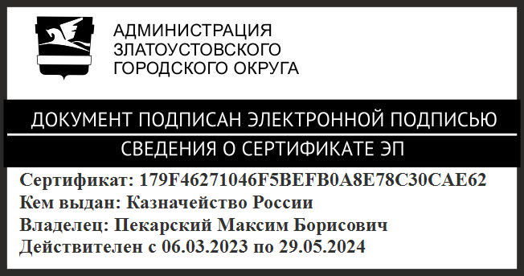 | М.Б. Пекарский

ПРИЛОЖЕНИЕ 1
Утверждено
распоряжением Администрации
Златоустовского городского округа
от 30.01.2024 г. № 246-р/АДМ

Состав
организационного комитета по подготовке и проведению соревнований «Лыжня за облака» в Златоустовском городском округе
(далее - организационный комитет)

Дата проведения: 24 февраля 2024 года.
Место проведения: г. Златоуст, территория национального парка «Таганай».

Ширкова Н.А. | - | заместитель Главы Златоустовского городского округа по социальным вопросам, председатель организационного комитета
Накоряков П.М. | - | начальник муниципального казённого учреждения Управление по физической культуре и спорту Златоустовского городского округа, заместитель председателя организационного комитета
Дильмухаметова С.И. | - | исполняющий обязанностиГлавного врача государственного бюджетного учреждения здравоохранения «Врачебно-физкультурный диспансер г. Златоуст»
Дунаева Е.В. | - | исполняющий обязанности директора федерального государственного бюджетного учреждения «Национальный парк «Таганай»
Лысуневский Д.В. | - | начальник муниципального казённого учреждения «Гражданская защита Златоустовского городского округа»
Мармышев А.А. | - | главный редактор Автономной некоммерческой организации «Редакция газеты «Златоустовский рабочий» (по согласованию)
Прокопьева Ю.В. | - | директор общества с ограниченной ответственностью «Златоустовское телевидение» Златоустовского городского округа
Салихов А.Р. | - | главный судья соревнований
Самохвалов А.Ю. | - | начальник муниципального казённого учреждения Златоустовского городского округа «Управление жилищного-коммунального хозяйства»
Сизов А.А. | - | исполняющий обязанности директора муниципального бюджетного учреждения Златоустовского городского округа «Благоустройство»
Тульский А.И. | - | начальник отдела Министерства внутренних дел Российской Федерации по Златоустовскому городскому округу Челябинской области  (по согласованию)
Туманов А.Г. | - | начальник муниципального казённого учреждения Управление образования и молодёжной политики Златоустовского городского округа
Язовцев В.Н. | - | начальник Управления муниципальной милиции Администрации Златоустовского городского округа

ПРИЛОЖЕНИЕ 2
Утверждено
распоряжением Администрации
Златоустовского городского округа
от 30.01.2024 г. № 246-р/АДМ

План
подготовки и проведения соревнований «Лыжня за облака»
в Златоустовском городском округе

№ п/п | Мероприятия | Сроки исполнения | Ответственные
1. | Подготовка места и трасс  для проведения соревнований. | до 23.02.2024 г. | Дунаева Е.В.  Салихов А.Р.
2. | Организация работы судейской коллегии | 24.02.2024 г. | Салихов А.Р.
3. | Подготовка сценария церемонии открытия соревнований, награждение победителей  и призёров соревнований | до 23.02.2024 г. | Дунаева Е.В.  Накоряков П.М.  Салихов А.Р.
4. | Обеспечение правопорядка | 24.02.2024 г. | Тульский А.И.  Язовцев В.Н.  Дунаева Е.В.
5. | Медицинское обслуживание соревнований | 24.02.2024 г. | Накоряков П.М.  Дильмухаметова С.И.  Фахаргалеев Р.Я.
6. | Оповещение в средствах массовой информации о проведении соревнований «Лыжня за облака» | с 17.02.2024 г. | Валова И.А.  Прокопьева Ю.В.  Мармышев А.А.

